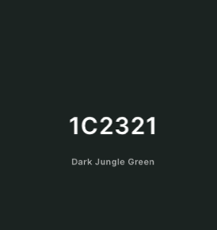

Moodboard!!!

Dit is ons voorbeeld in Figma

Woordenlijst

Leanboard modern

Storyboard progressie

Moodboard creatief

Hobby’s detailed

IHVH dropdown

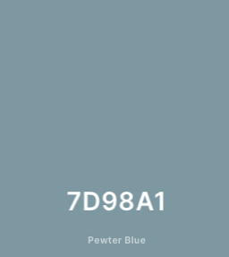

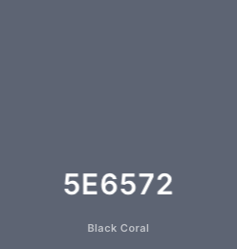



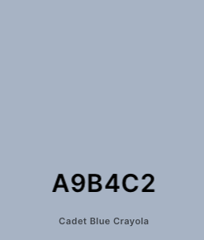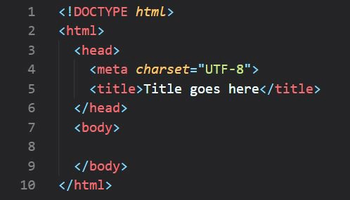ook gaan we aan de

de slag met Javascript

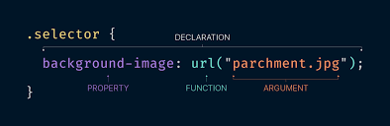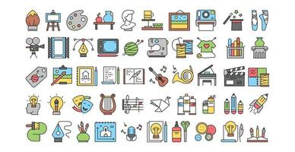

*Deze apps gaan wij onder andere gebruiken voor de website*

Er komen veel hobby’s in van de organisatie IK HOU VAN HOBBY’S